

Република Србија
ГРАД НИШ
ГРАДСКА УПРАВА ЗА КОМУНАЛНЕ
ДЕЛАТНОСТИ И ИНСПЕКЦИЈСКЕ ПОСЛОВЕ
СЕКТОР ЗА ИНСПЕКЦИЈСКЕ ПОСЛОВЕ
ОДСЕК ТУРИСТИЧКЕ ИНСПЕКЦИЈЕ

ИЗВЕШТАЈ О РАДУ
За период од 01.01. до 31.12.2024. године

Ниш, фебруар 2025. година

САДРЖАЈ

I УВОД 2
II ОРГАНИЗАЦИОНА СТРУКТУРА 2
III ПРЕВЕНТИВНО ДЕЛОВАЊЕ ИНСПЕКЦИЈЕ 3
1. Службене саветодавне посете 3
2. Обавештавање јавности 4
3. Пружање стручне и саветодавне подршке 4
4. Другe активности усмеренe ка подстицању и подржавању законитости и безбедности пословања и поступања и спречавању настанка штетних последица по законом и другим прописом заштићена добра, права и интересе 4
IV ИНСПЕКЦИЈСКИ НАДЗОР 5
1. Координација инспекцијског надзора са инспекцијским надзором кога врше друге инспекције 5
V ПРОГРАМИ СТРУЧНОГ УСАВРШАВАЊА 5
VI ОСТАЛЕ АКТИВНОСТИ 6
VII СТЕПЕН ОСТВАРЕЊА ПЛАНА ИНСПЕКЦИЈСКОГ НАДЗОРА 6

I УВОД

Извештај о раду Градске управе за комуналне делатности и инспекцијске послове, Сектора за инспекцијске послове, Одсека туристичке инспекције за период од 01.01. до 31.12.2024. године (у даљем тексту: извештај о раду) сачињен је у складу са одредбама члана 44. Закона о инспекцијском надзору („Сл. гласник РС“, бр. 36/15, 44/18-др.закон и 95/18).
Сврха извештај о раду је обезбеђивање ефективности и транспарентности у раду туристичке инспекције и јачање поверења грађана у локалну самоуправу Града Ниша.

Извештај о раду припремљен је на основу:

  - података из Централног информационог система у области угоститељства и туризма (Е-Туриста);
  - евиденције инспекцијског надзора и евиденције превентивног деловања инспекције;
  - годишњих планова о инспекцијског надзора Туристичке инспекције за 2021;2022; 2023, 2024 и 2025 годину;
  - годишњих извештаја о раду Туристичке инспекције за 2021, 2022 и 2023 годину;
  - евиденције Градске управе за финансије;
  - евиденције Одсека за туризам и робне резерве.

II ОРГАНИЗАЦИОНА СТРУКТУРА
У складу са одредбама члана 17. и 39. Одлуке о организацији градских управа Града Ниша („Службени лист Града Нишаˮ, број 71/2023-пречишћен текст и 87/2023), предвиђено је да Градска управа за комуналне делатности и инспекцијске послове, Сектор за инспекцијске послове, Одсек туристичке инспекције обавља поверене послове инспекцијског надзора у складу са чланом 80. ст. 8. и 9. Закон о угоститељству („Сл. гласник РС”, број 17/19). Правилником о организацији и систематизацији радних места у Градској управи за органе Града и грађанска стања, Градској управи за финансије, Градској управи за грађевинарство, Градској управи за комуналне делатности и инспекцијске послове, Градској управи за друштвене делатности, Градској управи за имовину и одрживи развој, Канцеларији за локални економски развој, Правобранилаштву града Ниша, Канцеларији Локалног омбудсмана Града Ниша и Служби за интерну ревизију органа и служби Града Ниша број 1158-1/2023-08 од 30.06.2023. године, 1467-1/2023-03 од 02.10.2023. године, 492-4/2024-03 од 16.05.2024. године, 519-2/2024-03 од 23.05.2024. године, број 615-1/2024-03 од 27.06.2024. године, број 645-2/2024-03 од 09.07.2024. године, број 666-2/2024-03 од 23.07.2024. године и број 1060-8/2024-03 од 01.11.2024. године у оквиру Градске управе за комуналне делатности и инспекцијске послове, Секторa за инспекцијске послове, Одсекa туристичке инспекције, за обављање поверених послова инспекцијског надзора над применом Закона о угоститељству, систематизована су три радна места туристичког инспектора у звању саветника и једно радно место шефа Oдсека у звању самосталног саветника. На основу систематизације четворо службеника распоређенo је на радна места за обављање инспекцијских послова. Два Туристичкиа инспектора, су обављала поверене послове инспекцијског надзора у складу са Законом о угоститељству у континуитету током 2024 године. Један туристички инспектор у Туристичкој инспекцији Града Ниша, је отпочео са радом 01.07.2024 год. Решењем Градоначелника Града Ниша један Туристички инспектор је распоређен на послове вандредног пописа имовине Града Ниша, у периоду од 05.09.2024 год до 05.11.2024. године.
Послове из делокруга рада, туристичка инспекција је обављала у службеним просторијама Градске управе за комуналне делатности и инспекцијске послове у Улици Николе Пашића број 24, Ниш, као и изван службених просторија инспекције - непосредним увидом на лицу места.

III ПРЕВЕНТИВНО ДЕЛОВАЊЕ ИНСПЕКЦИЈЕ

1. Службене саветодавне посете

Ради остваривања циља инспекцијског надзора, инспекција је кроз службене саветодавне посете деловала превентивно, пружањем стручне и саветодавне подршке надзираном субјекту на лицу места.
Извршене су укупно 96 службене саветодавне посете у категорисаним угоститељским објектима за смештај.
Стручна и саветодавна подршка угоститељима пружена је у погледу: евиденције гостију и коришћења Централног информационог система у области угоститељства (Е-туриста); боравишне таксе (наплата и уплата, истицање у рачуну и др.); испуњености прописаних услова и начина обављања угоститељске делатности у објектима домаће радиности (кућа, соба, апартман); сачињавања и достављања извештаја о самопровери испуњености захтева из контролне листе и самопроцени ризика.
Самопровера је од нарочитог значаја била за новоосноване субјекте за које још увек не постоји довољан скуп информација за процену ризика и за спречавање настанка прекршаја. Кроз овакву комуникацију инспекције и надзираних субјеката успостављена је јача комуникација и сарадња обе стране.

Табела 1. Преглед броја службених саветодавних посета

Надзирани субјекти | Број ССП по Плану | Број ССП по захтеву надзираних  субјеката | Број ССП  на иницијативу инспекције
Хостел | / | / | /
Кућа | / | / | /
Соба | 17 | / | 2
Апартман | 69 | / | 5
Сеоско туристичко домаћинство | 2 | / | 1
Туристичка агенција посредник која врши продају смештајних капацитета | / | / | /
Хотели | / | /
Преноћиште | / | /
Укупно | 88 | / | 8
Укупно | 96

Кроз превентивно деловање спроведена је едукација надзираних субјеката о управљању ризицима везаним за сопствено пословање и поступање. Кроз ову активност инспекција је омогућила надзираним субјектима да разумеју ризике у свом пословању и боље управљају њима, да правовремено утврде неусаглашености свог пословања са прописима и захтевима законитости и безбедности, отклоне их и успоставе стање усаглашености. Овом активношћу омогућено је инспекцији да будуће поступке инспекцијског надзора спроведе на економичнији и ефикаснији начин.
Такође, у оквиру службених саветодавних посета угоститељима је предочена подела надлежности у погледу инспекцијског надзора над применом одредаба Закона о угоститељству између овлашћених инспектора јединице локалне самоуправе и инспектора Сектора туристичке инспекције Министарства туризма и омладине.
Саветодавна посета, као и други видови саветодавне и стручне помоћи и подршке пружени надзираним субјектима, доста су утицали на јачање поверења између инспекције и надзираних субјеката, који су постали отворенији и спремнији да се обрате инспекцији у случају неког пропуста и неправилности.
Такође, овим путем прикупљене су информације које служе за процену ризика и утврђивање стања у области надзора.

2. Обавештавање јавности

Превентивно деловање инспекције кроз јавност рада, остварено је објављивањем важећих прописа, планова инспекцијског надзора, контролних листа, као и других корисних информација из области угоститељства на званичној интернет презентацији Града Ниша http://www.ni.rs/

3. Пружање стручне и саветодавне подршке

У 2024. години туристичка инспекција одржала је 27 консултативних састанака са потенцијалним угоститељима у погледу услова и начина обављања угоститељске делатности у објектима домаће радиности (кућа, соба, апартман, сеоско туристичко домаћинствo).
Такође, туристичка инспекција путем свих расположивих начина комуникације (e-mail, телефон, допис...) благовремено и ажурно пружала информације и саветодавну подршку свим надзираним субјектима и корисницима њихових услуга у вези недоумица из њене надлежности.

4. Другe активности усмеренe ка подстицању и подржавању законитости и безбедности пословања и поступања и спречавању настанка штетних последица по законом и другим прописом заштићена добра, права и интересе

У оквиру других активности инспекције усмерених ка подстицању и подржавању законитости и безбедности пословања и поступања и спречавању настанка штетних последица по законом и другим прописом заштићена добра, права и интересе Одсек туристичке инспекције је сарађивао са професионалним управницима стамбених заједница на територији Града Ниша, а у циљу сузбијања обављања нерегистроване угоститељске делатности у стамбеним и стамбено-пословним зградама. Пружене су информације за власнике станова који пружају услуге смештаја туристима у апартманима, собама, становима и другим просторима за које није издато решење о категоризацији у погледу њихових основних законских обавеза и казнених санкција.

IV ИНСПЕКЦИЈСКИ НАДЗОР

У 2024. години туристичка инспекција извршила је 464 надзора. Од тога према области надзора извршено је:
- 162 надзора Угоститељских објеката за смештај који су у комплетној надлежности ЈЛС;
- 243 надзора контроле наплате и уплате боравишне таксе, објеката категорисаних од стране Министарства и некатегорисаних објеката;
- 59 надзора Угоститељских објеката у покледу контроле прописаног радног времена.

Табела 2. Преглед надзора

Надзирани субјекти | Број редовних надзора | Број вандредних надзора | Број контролних надзора
Хостел | / | 1 | /
Кућа | / | 3 | /
Соба | 21 | 68 | 16
Апартман | 68 | 114 | 15
Сеоско туристичко домаћинство | / | 4
Објекти категорисани од стране Министарства | 24 | /
Некатегорисани објекти | 71 | /
Контрола прописаног радног времена | 59 | /
Укупно | 243 | 190 | 31
Укупно | 464

Координација инспекцијског надзора са инспекцијским надзором кога врше друге инспекције
У 2024. години туристичка инспекција Града Ниша у кординацији са туристичком инспекцијом Министарства туризма и омладине, Одељењем туристичке инспекције у Нишу, радила је инспекцијски надзор код нерегистрованих угоститељских објеката домаће радиности на подручју Града ниша, вршила контролу платформи и интернет страница на којима се оглашавају угоститељски објекти са циљем утврђивања легалности обављања угоститељских услуга, извршено је поређење података са подацима о угоститељским објектима евидентираним у ЦИС-у.

V ПРОГРАМИ СТРУЧНОГ УСАВРШАВАЊА

Запослени у Одсеку туристичке инспекције учествовали су на обукама у организацији Сталне конференције градова и општина:
Регионална радионица на тему: „Израдa програма развоја туризма и развој туристичког производа у ЈЛС – са посебним фокусом на рурални, културни и туризам специјалних интересовања“. Радионице су реализоване у оквиру пројекта „Партнерство за добру локалну самоуправу“ који подржава Влада Швајцарске.

VI ОСТАЛЕ АКТИВНОСТИ

Одржано је низ састанака са представницима:

- Министарствa унутрашњих послова ПУ Ниш, ЈКП Обједињена наплата Ниш , Комуналном милицијом Града Ниша, и Локалном пореском администрацијом у вези сузбијања нелегалног обављања угоститељске делатности и активности нерегистрованих субјеката;
- Градске управе за имовину и одрживи развој у вези спровођења поступка категоризације угоститељских објеката за смештај;
- Туристичке организације Ниш у вези активности рада туристичких инспектора у Савету Туристичке организације Ниш.

- У оквиру осталих активности туристичке инспекције истиче се рад на изради предлога Плана инспекцијског надзора за 2025. годину.
- Такође, у континуитету током 2024 године спроведила се анализа online резервационих система (Booking, Trivago, Airbnb...), ради процене стања на терену, а у вези оглашавања обављања угоститељске делатности од стране нерегистрованих субјеката.

VII СТЕПЕН ОСТВАРЕЊА ПЛАНА ИНСПЕКЦИЈСКОГ НАДЗОРА

Дана 17.11.2023.године, Градска управа за комуналне делатности и инспекцијске послове, Сектор за инспекцијске послове, Одсек туристичке инспекције добио је сагласност Министарства туризма и омладине са седиштем у Нишавском управном округу на предлог Плана инспекцијског надзора туристичке инспекције за период од 01.01. до 31.12.2024. године за обављање поверених послова инспекцијског надзора у области угоститељства.
Према подацима из Централног информационог система (Е-туриста) на дан 28.11.2024.године. на подручју града евидентирана су укупно 572 угоститељска објекта за смештај са укупно 6.192 индивидуалних лежајева.
У буџет града Ниша уплаћено је 32.012.114,24 динара на име боравишне таксе у 2024.години.
Ефекти досадашњег рада туристичке инспекције огледају се у повећаном интересовању грађана за подношење захтева за категоризацију и евиденцију угоститељских објеката, као и регистрацији објеката код Агенције за привредне регистре, броју категорисаних и евидентираних некатегорисаних угоситељских објеката, ажурнијим евиденцијама гостију и евиденцијама издатих посебних рачуна за пружене услуге смештаја од стране угоститеља, као и у смањењу броја оглашавања нерегистрованих угоститељских објеката на одређеним интернет сајтовима.

Табела 3. Преглед укупног броја евидентираних угоститељских објеката за смештај са индивидуалним лежајевима, обухваћених плановима инспекцијског надзора Туристичке инспекције Града Ниша по годинама.

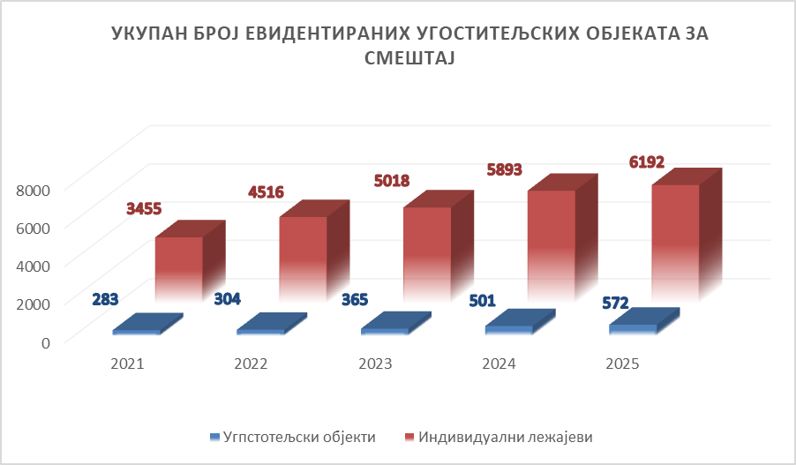

Табела 4. Преглед броја категорисаних угоститељских објеката за смештај који су у комплетној надлежности ЈЛС

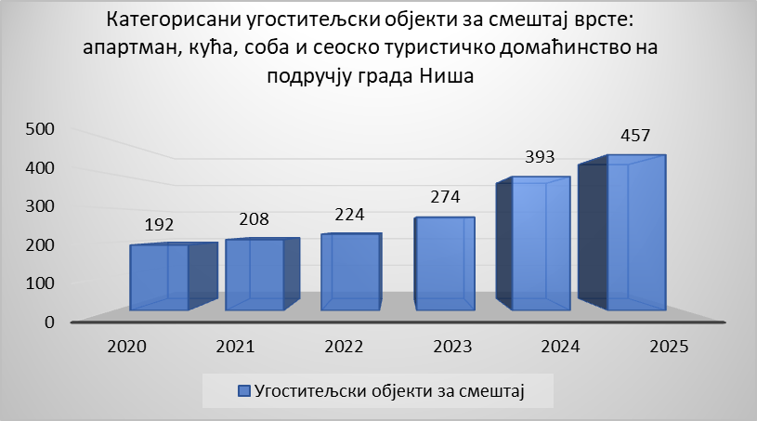

Табела 5. Преглед и структура новоотворених (категорисаних) угоститељских објеката за смештај у 2024 години.

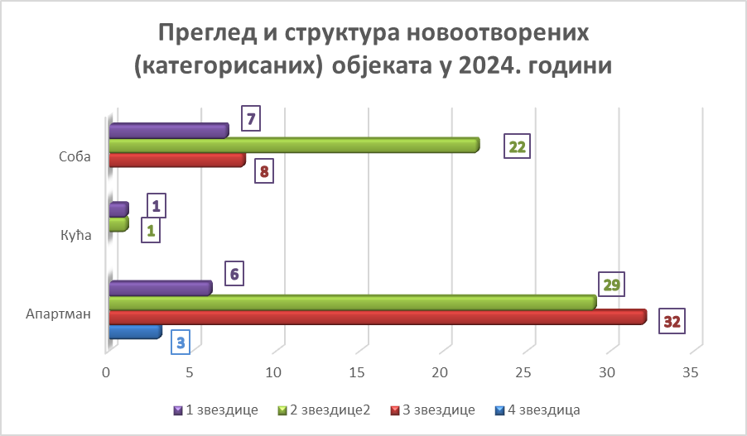

На основу изнетог, постигнути резултати су реални и одрживи у односу на број субјеката који обављају делатност у области надзора инспекције, као и људске ресурсе Одсека, те се може рећи да је туристичка инспекција задацима успешно одговорила.

ОДСЕК ТУРИСТИЧКЕ ИНСПЕКЦИЈЕ
ШЕФ ОДСЕКА
Хранислав Ђорђевић

